Eléments de correction du CCF 1ère évaluation
Exercice 1 :

Partie A :
- A(0 ;2) $∈$ $C_{f}$ donc f(0) = 2 et donc b = 2.
- f ‘(x) = $e^{-0,25x}$ (-0,25ax + a - 0,5)
- f ‘(0) est le coefficient directeur de la tangente en A soit f ‘ (0) = a – 0,5
et on résout a – 0,5 $≤$ 3 soit a $≤$ 3,5 donc la valeur maximale de a est 3,5.

Partie B :
On a : f ‘(x) = $e^{-0,25x}$ (-0,5 x + 1,5) soit f ‘ (x) = 0 pour x = 3 et f est croissante sur l’intervalle [0 ; 3] et décroissante sur l’intervalle [3 ; 13]. Donc le maximum de f sur l’intervalle [0 ; 13] est atteint en x = 3 et il est égal à f(3) = 8$e^{-0,75}$ soit f(3) $≈$ 3,8 donc la partie bombée du pied de lampe a une partie bombée de diamètre d’environ 7,6 cm et une hauteur de 13 cm donc on ne peut pas créer un pied de lampe avec un tasseau de longueur 15 cm, de largeur 5 cm et de hauteur 7 cm.

Partie C :

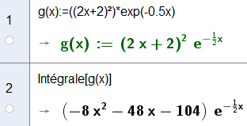

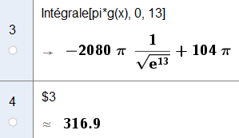

Soit V $≈$ 316,9 $cm^{3}$

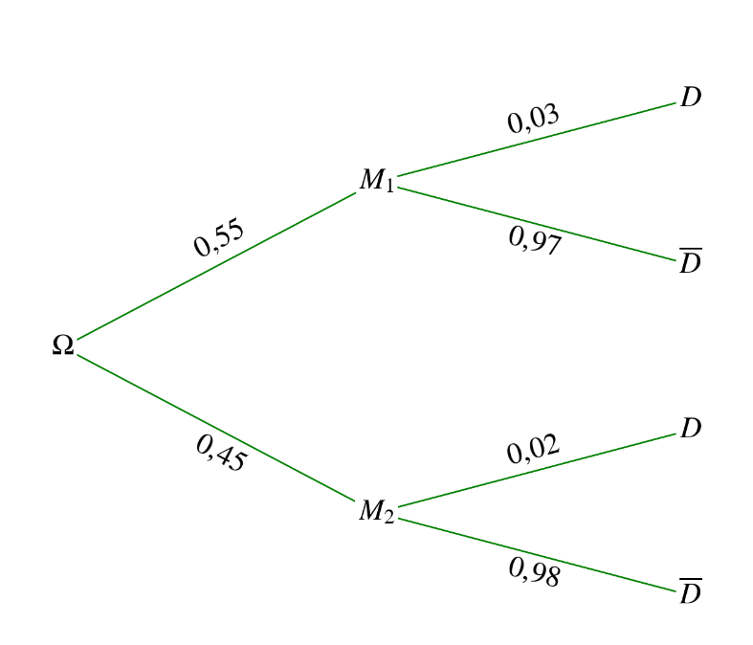
Exercice 2 :
Partie 1 :
p = 0,55$×$0,03 + 0,45$×$ 0,02 soit
p = 0,0255.

Partie 2 :
- On modélise par la loi binomiale de paramètres 400 et 0,02.
- On a : P(X $≤$ 6) $≈$ 0,311 .
- On a : $λ$ = 400$×$0,02 soit $λ$ = 8.
- Avec la loi de Poisson, P(X $≤$ 6) $≈$ 0,313 et donc l’erreur commise est de 0,002.

